～もしもの時のために～
エンディングノート
～もしもの時のために～

1.目次
- 目次
- ノートの書き方
- 自分のこと
- 自分史
- 家族のこと
- その他の連絡先
- ペットのこと
- 保険や預貯金
- 大切な物やコレクション
- 携帯電話やパソコンなどのアカウント
- 介護や医療（告知・延命措置など）
- 葬儀
- お墓
- 遺言、相続
- 家族へのメッセージ
- 家系図
1

2.ノートの書き方

エンディングノートには、ご自身の人生の終末期または死後に、ご家族が困らないように残しておきたいご自身の情報を記入します。特に決まりはないので、分かる項目だけ書いたり何度も書き直したり、自由に書くことができます。
また、「終活なんて…」と思われる方でも、比較的時間に余裕がある時にご自身の半生を振り返り整理することで、今後の生き方にプラスになります。
そのほかに、日常の覚え書きのように使ったりもできます。急な入院など、ご自身に万が一のことがあって家を離れる時も、このノートのことを話しておけばご家族が困ることはないでしょう。
記入するにあたっていくつかの注意点を上げたいと思います。
- 遺言状のような法的拘束力はないので必ずしも書いたとおりになるわけではないこと。
あくまでも自分がいなくなった後の身の回りのことについて、「こうして欲しい」とお願いする程度になります。預貯金や株、高価なコレクションなどがある場合は、弁護士や法務局に相談して遺言状に残すといいでしょう。

- クレジットカードやキャッシュカードなどの暗証番号は記入しないこと。
このノートの保管場所を決めておくなど、ご家族の分かりやすいところに置くようにしましょう。 ただし、ご家族以外の第三者が見る可能性もあります。情報を悪用されないように、クレジットカードやキャッシュカードなどの暗証番号、通帳や銀行印の置き場所などは記入しないでください。

- 時々ご家族と一緒に見直したり、状況に応じて書き直すことも必要。
ご家族と一緒に内容を見直すことで、このノートの存在を知らせることができ、「この件は〇〇にお願いしたい」とご本人に話しておくことで、役割分担もできます。書き直すことも考えて鉛筆など消せるもので記入したり、書き直した時は日付を入れておくと、後から見直したときに分かりやすくていいと思います。

2

3.自分のこと
記入日 年 月 日

氏名
生年月日 | 西暦  和暦 T・S・H 年 月 日 生まれ
住所
本籍地
出生地

身長 | ㎝ | 血液型 | 型
体重 | ㎏ | 干支
趣味
特技
資格
好きな物
健康状態
既往歴・
アレルギー
常備薬
3

4.自分史
記入日 年 月 日

出  身  学  校 | 小学校
 | 中学校
 | 高校
 | 大学・他
20代
30代
40代
50代
60代
近年

※人生を振り返って感じたことや思い出に残っていることを書きましょう。影響を受けた物や夢中になった物、自分はこんな子供でどのように育ったとか、人との出会いなどを書いてもいいと思います。

4

5.家族のこと
記入日 年 月 日

両親 | 父 | 氏名 |  | 生年月日
 |  | 住所
 |  | 連絡先
 | 母 | 氏名 |  | 生年月日
 |  | 住所
 |  | 連絡先
配偶者 |  | 氏名 |  | 生年月日
 |  | 住所
 |  | 連絡先
子供 |  | 氏名 |  | 生年月日
 |  | 住所
 |  | 連絡先
子供 |  | 氏名 |  | 生年月日
 |  | 住所
 |  | 連絡先
関 係（ ） |  | 氏名 |  | 生年月日
 |  | 住所
 |  | 連絡先
関 係（ ） |  | 氏名 |  | 生年月日
 |  | 住所
 |  | 連絡先
関 係（ ） |  | 氏名 |  | 生年月日
 |  | 住所
 |  | 連絡先
5

6.その他の連絡先
記入日 年 月 日

氏名 |  | 自分との関係
住所
連絡先 |  | もしもの時の連絡 | する・しない・まかせる
氏名 |  | 自分との関係
住所
連絡先 |  | もしもの時の連絡 | する・しない・まかせる
氏名 |  | 自分との関係
住所
連絡先 |  | もしもの時の連絡 | する・しない・まかせる
氏名 |  | 自分との関係
住所
連絡先 |  | もしもの時の連絡 | する・しない・まかせる
氏名 |  | 自分との関係
住所
連絡先 |  | もしもの時の連絡 | する・しない・まかせる
氏名 |  | 自分との関係
住所
連絡先 |  | もしもの時の連絡 | する・しない・まかせる
氏名 |  | 自分との関係
住所
連絡先 |  | もしもの時の連絡 | する・しない・まかせる
氏名 |  | 自分との関係
住所
連絡先 |  | もしもの時の連絡 | する・しない・まかせる
6

7.ペットのこと
記入日 年 月 日

名前 |  | 性別
種類
生年月日 | 年 月 日 生まれ
えさ・おやつ
もしもの時 | 飼い続けてほしい・譲渡してほしい | 譲渡先
名前 |  | 性別
種類
生年月日 | 年 月 日 生まれ
えさ・おやつ
もしもの時 | 飼い続けてほしい・譲渡してほしい | 譲渡先

※かかりつけの動物病院
動物病院 |  | 連絡先
住所
備考 | ・ワクチンの状況や不妊手術など

※行きつけのトリミングサロンやペットショップなど
店 名 |  | 連絡先
住 所
備 考
店 名 |  | 連絡先
住 所
備 考
7

8.保険や預貯金
記入日 年 月 日

健康保険証 | 記号 番号  （ ）（ ）
運転免許証 | 番号 有効期限  （ ） 年 月 日
パスポート | 番号 有効期限  （ ） 年 月 日
年金手帳 | 番号（ ）
その他 | ※マイナンバーカードや介護保険証など

預貯金 | 金融機関・支店名 口座番号  （ ）（ ）
金融機関・支店名 口座番号
（ ）（ ）
金融機関・支店名 口座番号
（ ）（ ）
 | 備考：公共料金や税金の引落など
株 | 銘柄・株数 証券会社  （ ／ ）（ ）
銘柄・株数 証券会社
（ ／ ）（ ）
銘柄・株数 証券会社
（ ／ ）（ ）
クレジットカード | カード会社・番号 引落口座  （ ／ ）（ ）
カード会社・番号 引落口座
（ ／ ）（ ）
カード会社・番号 引落口座
（ ／ ）（ ）
 | 備考：引落日やローンなど
※暗証番号や通帳・印鑑の保管場所は記入しないでください

8-1
生 命 保 険 な ど | 保険会社名／担当者名 連絡先  （ ）（ ）
保険種類・内容 保険料
（ ）（ ）
証券番号 満期日
（ ）（ ）
契約者 受取人
（ ）（ ）
保険会社名／担当者名 連絡先
（ ）（ ）
保険種類・内容 保険料
（ ）（ ）
証券番号 満期日
（ ）（ ）
契約者 受取人
（ ）（ ）
保険会社名／担当者名 連絡先
（ ）（ ）
保険種類・内容 保険料
（ ）（ ）
証券番号 満期日
（ ）（ ）
契約者 受取人
（ ）（ ）
保険会社名／担当者名 連絡先
（ ）（ ）
保険種類・内容 保険料
（ ）（ ）
証券番号 満期日
（ ）（ ）
契約者 受取人
（ ）（ ）
備考

8-2

9.大切な物やコレクション
記入日 年 月 日

名称 |  | 保管場所
処分方法
備考
名称 |  | 保管場所
処分方法
備考
名称 |  | 保管場所
処分方法
備考
名称 |  | 保管場所
処分方法
備考
名称 |  | 保管場所
処分方法
備考
名称 |  | 保管場所
処分方法
備考
名称 |  | 保管場所
処分方法
備考

9

10.携帯電話やパソコンなどのアカウント
記入日 年 月 日

携帯電話 | 契約会社 連絡先  （ ）（ ）
契約者名 電話番号
（ ）（ - - ）
メールアドレス
（ ）
登録ID
（ ）
プロバイダ | 契約会社 連絡先  （ ）（ ）
契約者名
（ ）
ID・契約番号
（ ）
 | 備考
パソコン | メーカー 型番  （ ）（ ）
サポートセンターなどの連絡先
（ ）
 | ログインパスワード
 | 使用状況（主に仕事用とか、ゲームや趣味など）
 | 処分する際の注意点（データの消去や譲渡など）
パソコン | メーカー 型番  （ ）（ ）
サポートセンターなどの連絡先
（ ）
 | ログインパスワード
 | 使用状況（主に仕事用とか、ゲームや趣味など）
 | 処分する際の注意点（データの消去や譲渡など）
備考

10-1
ホームページ  ・  S  N  S | 名称 URL  （ ）（ ）
ID アカウント名
（ ）（ ）
 | ログインパスワード
 | もしもの時の対応（亡くなった旨のお知らせやアカウントの削除依頼など）
名称 URL
（ ）（ ）
ID アカウント名
（ ）（ ）
 | ログインパスワード
 | もしもの時の対応（亡くなった旨のお知らせやアカウントの削除依頼など）
名称 URL
（ ）（ ）
ID アカウント名
（ ）（ ）
 | ログインパスワード
 | もしもの時の対応（亡くなった旨のお知らせやアカウントの削除依頼など）
名称 URL
（ ）（ ）
ID アカウント名
（ ）（ ）
 | ログインパスワード
 | もしもの時の対応（亡くなった旨のお知らせやアカウントの削除依頼など）
名称 URL
（ ）（ ）
ID アカウント名
（ ）（ ）
 | ログインパスワード
 | もしもの時の対応（亡くなった旨のお知らせやアカウントの削除依頼など）

10-2

11.介護や医療（告知・延命措置など）
記入日 年 月 日

介護 | 希望（自宅で家族に／ヘルパーにお願いしたい、施設に入りたい、家族に判断をまかせるなど）
施設やヘルパーが決まっている場合
施設名・担当者 連絡先
（ ）（ ）
介護費用など
☐用意してある ☐用意してない ☐預貯金や保険を使ってほしい
重い病気になったら | 告知についての希望  ☐告知してほしい ☐告知してほしくない ☐家族に判断をまかせる
延命措置についての希望
☐してほしい ☐告知してほしくない ☐家族に判断をまかせる
 | その他に伝えたいこと
臓器提供 | 希望（角膜や臓器など具体的な提供の希望、家族に判断をまかせるなど）
 | 臓器提供意思カードの有無、保管場所など
 | アイバンク登録の有無、登録番号、保管場所など
 | 献体の登録の有無、登録団体名など
 | その他に伝えたいこと
備考

11

12.葬儀
記入日 年 月 日

葬儀
☐する ☐しない ☐家族に判断をまかせる
葬儀の規模
☐一般的な規模 （友人や知人・会社関係など、50～100名を想定）
☐近しい友人や親族・家族のみ （親戚・親族など、50名以内を想定）
☐火葬式・直葬 （費用を掛けずに火葬のみで、10名以内を想定）
☐状況に応じて （その時の状況に応じて家族に判断をまかせる）
事前相談 ☐している ☐していない
書類の保管場所
（ ）
葬儀社名 連絡先
（ ）（ ）
友の会や互助会の情報
会の名称 連絡先
（ ）（ ）
会員番号 会員証の保管場所
（ ）（ ）
葬儀の具体的な内容について
・遺影の写真 ☐希望がある ☐まかせる
写真の保管場所
（ ）
・祭壇に使用する花 ☐希望がある ☐まかせる
花の種類、色など
（ ）
・葬儀で使用してほしい曲 ☐希望がある ☐まかせる
曲名やアルバムのタイトル、歌手名など
（ ）
・棺に入れてほしいもの ☐希望がある ☐まかせる
品物 ※品物の材質や大きさによっては、入れられないものもあります
（ ）
葬儀の費用
☐用意してある ☐用意してない ☐預貯金や保険を使ってほしい
その他の希望（喪主や参列をお願いしたい人、してほしいこと・してほしくないことなど）

12

13.お墓
記入日 年 月 日

菩提寺の情報（お寺がある場合。ないときは葬儀の宗派の希望など）
名称 宗派
（ ）（ ）
住所 連絡先
（ ）（ ）
お墓の有無や埋葬の希望
☐上記の菩提寺に先祖のお墓がある
☐上記の菩提寺に新たにお墓を用意してある
☐新しくお墓を建ててほしい
お寺や墓苑などの希望
（ ）
☐納骨せずに下記のように対応してほしい
散骨や樹木葬など具体的に。事前相談でお願いしてある場合は内容を記入する

墓地購入や埋葬にかかわる費用
☐用意してある ☐用意してない ☐預貯金や保険を使ってほしい
その他の希望（墓石の種類や区画、埋葬方法の詳細など）

13

14.遺言・相続
記入日 年 月 日

☐相続に関して遺言書を用意してあるのでその通りにしてほしい
遺言書の種類
☐自筆証書遺言 ☐公正証書遺言 ☐秘密証書遺言
遺言書の関係者（弁護士・税理士・遺言執行人・公証人など）
名称・担当者名
（ ）
住所 連絡先
（ ）（ ）
☐遺言書は用意していないので、下記の通りお願いしたい（※法的な効力はありません）
遺産 誰に 関係
（ ）（ ）（ ）
連絡先 備考
（ ）（ ）
遺産 誰に 関係
（ ）（ ）（ ）
連絡先 備考
（ ）（ ）
遺産 誰に 関係
（ ）（ ）（ ）
連絡先 備考
（ ）（ ）
遺産 誰に 関係
（ ）（ ）（ ）
連絡先 備考
（ ）（ ）
遺産 誰に 関係
（ ）（ ）（ ）
連絡先 備考
（ ）（ ）
遺産 誰に 関係
（ ）（ ）（ ）
連絡先 備考
（ ）（ ）
遺産 誰に 関係
（ ）（ ）（ ）
連絡先 備考
（ ）（ ）

14

15.家族へのメッセージ
記入日 年 月 日

さんへ

さんへ

さんへ

さんへ

さんへ

さんへ

15
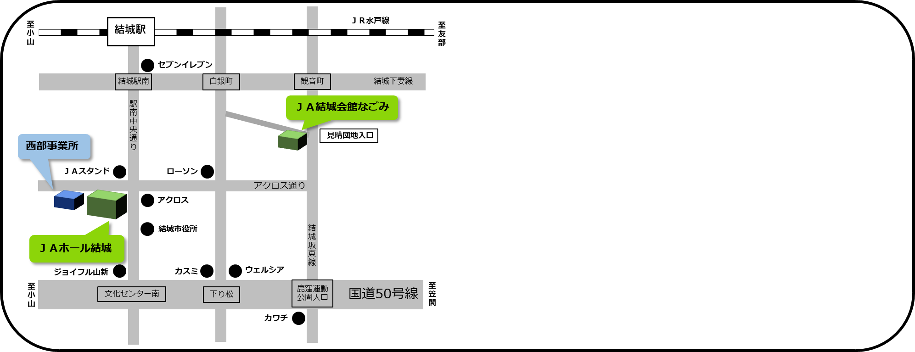
《ＪＡ結城会館なごみ》
〒307-0001
茨城県結城市大字結城6954-4
〒307-0053
茨城県結城市新福寺４丁目13-5
TEL 0296-34-1144
FAX 0296-33-0909
西部事業所
フリーダイヤル 0120-49-1144
《ＪＡホール結城》
〒307-0053
茨城県結城市新福寺４丁目13-5

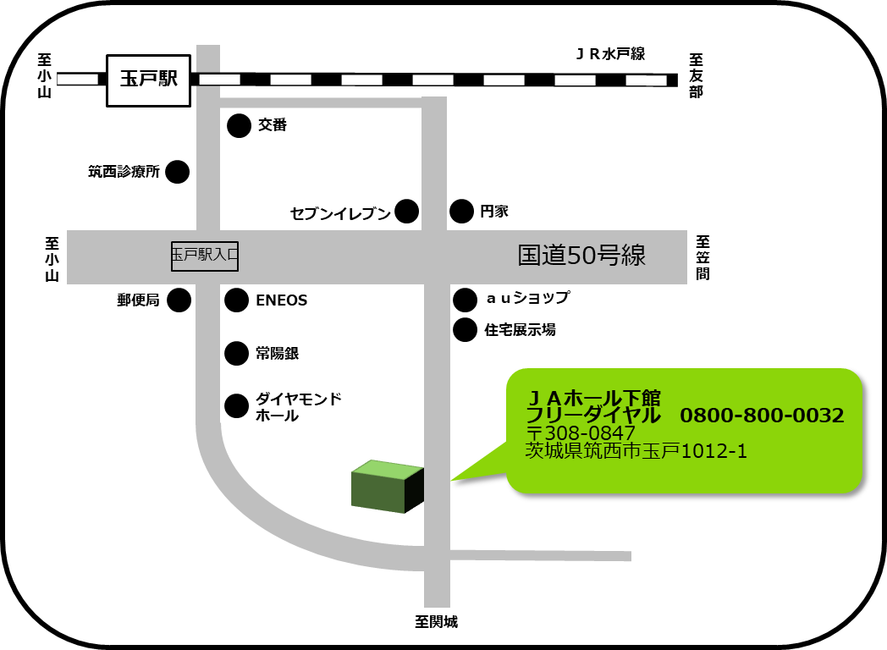
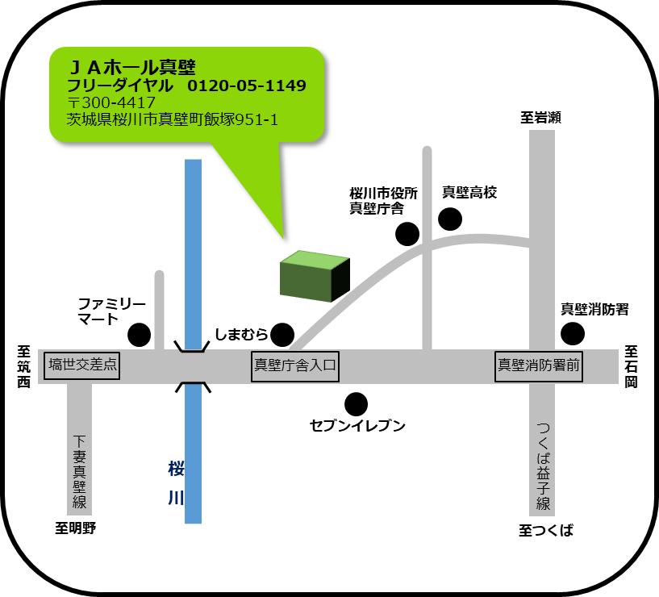
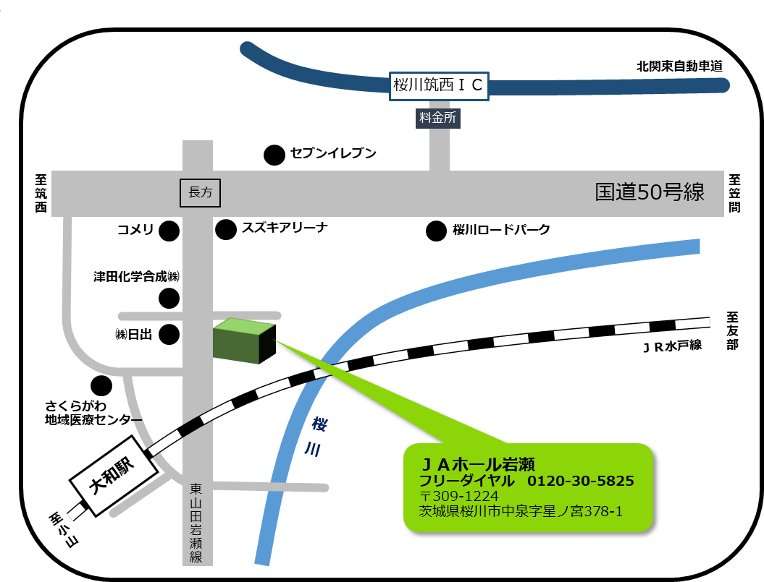
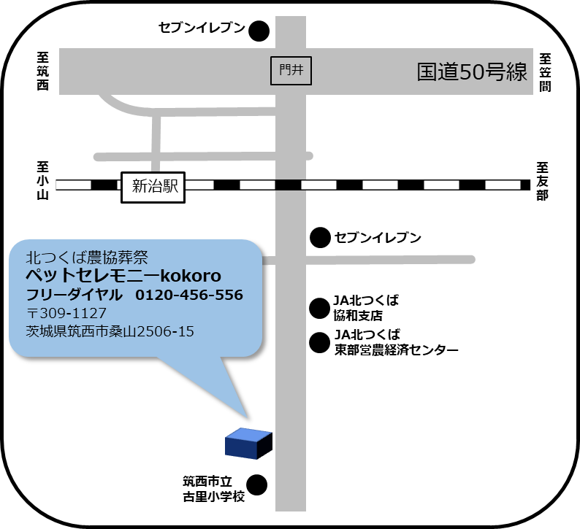
～安心・信頼・まごころ～でお迎えいたします

北つくば農協葬祭株式会社

